|  |  |
| --- | --- |
| IMPLEMENTASI PENDIDIKAN KEBENCANAAN DALAM MEMBENTUK DESA TANGGUH BENCANA BERBASIS PEMBERDAYAAN PELAJAR DAN MASYARAKAT DI DESA BESOLE KABUPATEN TULUNGAGUNG | |
| **Nur Isroatul Khusna1, Bayu Samudra2** | |
| **ABSTRACT**: Besole village is one of the villages in Tulungagung Regency which is near the center of the world's active plate collision and is directly adjacent to the Ocean. The influence of this location makes this village rich in minerals, namely as the number one largest marble producer in Indonesia. But behind that, this village has a big threat from natural disasters. This is evident over the years that this area has been hit by floods and landslides and has a threat of a tsunami. Therefore, an effort to empower the community is needed to form a disaster-resilient village through the implementation of disaster mitigation management education. This program is intended for students and the community due to their vulnerability to being affected by disasters. The purpose of this activity is to 1) determine the planning of disaster mitigation management education implementation programs 2) carry out several activities in disaster-based community empowerment efforts, 3) increase knowledge, skills and attitudes of disaster preparedness, 4) find out the advantages, disadvantages, supporters and obstacles of empowerment programs disaster-based society. This study uses a research-based Participatory Action Research (PAR) method which is divided into stages of planning, action, observation and reflection. The results of this study are 1) the planning stage is held to formulate various actions based on the results of preliminary research, focus group discussion and disaster mitigation guidance, 2) the action stage contains various activities, namely waste management on the coast, implementation of earthquake and tsunami learning simulation models at the elementary and junior high school levels, installation of evacuation route signs in several vital objects, use of biopore infiltration hole technology, counseling on organic and inorganic waste management through waste banks. , making a map of the disaster evacuation route for the coastal area of ​​Besole Village, 3) this activity contributes to the Besole village community in increasing knowledge, skills and attitudes of disaster preparedness, 4) the advantages and supporters of this activity, the most important of which is the support from various parties, both from the government and non-government, while the first factor that becomes a shortage and obstacle is the location factor which is difficult to access.  **Key words:** Disaster Education, Disaster Mitigation Management, Disaster Resilient | |
|  | |
| 1 Nur Isroatul Khusna, Lecture of UIN Sayyid Ali Rahmatullah Tulungagung and doctoral student of Departmen Geography Education of Univeristas Negeri Malang. E-mail: [ak.khusnaali@gmail.com](mailto:ak.khusnaali@gmail.com), ORCID No: 0000-0002-5002-5922  2 Bayu Samudra, Student of Tadris Ilmu Pengetahuan Sosial Universitas Negeri Malang. E-mail: bayuusrek@gmail,com | Received: 09-10-2022  Revised: 11-10-2022  Accepted: 18-10-2022 |

PENDAHULUAN

Bencana adalah peristiwa atau rangkaian peristiwa yang dapat mengancam dan mengganggu kehidupan. Penyebab bencana dari faktor alam dan atau faktor non alam maupun faktor manusia sehingga dapat mengakibatkan timbulnya korban jiwa manusia, kerusakan lingkungan, kerugian harta benda, dan dampak psikologis (Pemerintah Indonesia, 2007). Sejak awal tahun 2017 tercatat sebanyak 149 kasus kejadian bencana yang terjadi di 73 negara, dengan frekuensi dan tren kejadian bencana yang dinilai mengalami peningkatan (Labrague et al., 2018). Frekuensi kejadian bencana secara internasional lebih menyoroti pada pentingnya kesiapsiagaan dalam menghadapi bencana seperti masyarakat umum dan tenaga kesehatan yang terlibat langsung dalam merespon bencana (Labrague et al., 2018).

Berdasarkan data Badan Nasional Penanggulangan Bencana (BNPB) terdapat 2654 kejadian bencana alam selama periode 1 Januari 2022 sampai 4 Oktober 2022. Tercatat sebagai peringkat pertama yaitu banjir dengan angka 1048 kejadian. Selanjutnya disusul oleh cuaca ekstrim dan tanah longsor pada urutan kedua dan ketiga (BNPB, 2022). Bencana dapat memberikan dampak yang serius terhadap pendidikan, keadaan sosial, perilaku anak-anak sampai perkembangan emosional anak dalam waktu yang relatif lama (Perfect et al., 2016). Maka dari itu sangat penting dalam menekankan implementasi pengurangan resiko bencana alam agar masyarakat dapat lebih perhatian dan memiliki sikap tanggap bencana.

Desa Besole merupakan salah satu desa di Kabupaten Tulungagung yang berbatasan langsung dengan pantai selatan. Secara geologi, kawasan ini terletak pada zona fore arc (patahan antara lempeng Hindia dan Eurasia) sehingga di kawasan ini kaya akan hasil Sumber Daya Alam (SDA) yang khas yaitu sebaga penghasil marmer terbesar nomor satu di Indonesia. Namun, disisi lain kawasan ini sangat rawan bencana geologi seperti gempa bumi. Secara geografis wilayah ini berbatasan langsung dengan Samudra Hindia. Sehingga, jika bencana gempa bumi dasyat menimpa kawasan Desa Besole atau sekitarnya maka bisa terjadi tsunami. Selain itu, data yang dirilis pemerintah Kabupaten Tulungagung menyebutkan bahwa selama kurun waktu tahun 2018 sampai 2020 telah terjadi bencana banjir tahunan yang mengakibatkan kerusakan di empat desa yakni Desa Besole, Desa Siyotobagus, Desa Ngentrong, Desa Besuki. Hal ini patutlah diwaspadai karena wilayah ini merupakan wilayah beriklim tropis memiliki musim penghujan yang relative lebih lama daripada negara yang berada di kawasan iklim lainnya.

Bencana alam yang terjadi selama ini di wilayah ini memberikan dampak yang serius dan harus ditangani secara tepat. Kegiatan penambangan batu marmer, faktor geologi, letak geografis dan kondisi lingkungan yang lain dapat memberikan dampak serius. Dampak bencana dapat mempengaruhi berbagai sektor seperti pendidikan, keadaan sosial, hingga psikologis masyarakat di usia rentan dalam jangka waktu relatif lama (Perfect et al., 2016).

Suatu implementasi management bencana perlu dilakukan untuk masyarakat di Desa Besole karena daerah ini memiliki kerawanan yang tinggi. Masyarakat kelompok usia anak-anak dan tua memiliki kerentanan yang tinggi pula dari adanya potensi bencana. Manajemen bencana merupakan kegiatan yang dilaksanakan dalam rangka usaha pencegahan, mitigasi kesiapsiagaan, tanggap darurat, dan pemulihan yang berkaitan dengan terjadinya bencana. Manajemen bencana dilakukan dengan tujuan untuk mengurangi kerugian dan risiko yang mungkin terjadi dan proses pemulihan pasca bencana itu terjadi.(Tictona et al., 2020). Dalam siklus menagament bencana terdiri dari tiga tahapan yang meliputi pra bencana (mitigasi, kesiapsagaan dan peringatan dini), saat terjadi gempa (tanggap darurat dan bantuan darurat), dan pasca terjadi bencana (pemulihan, rehabilitasi dan juga rekonstruksi) (Kab. Bogor, 2019).

Salah satu ulasan dalam pasal 9 Undang-undang Nomor 24 Tahun 2007 tentang Penanggulangan Bencana menyebutkan bahwa pemerintah, lembaga nasional dan internasional mempunyai kewenangan dalam hal penyelenggaraan upaya penanggulangan bencana. Bertitik tolak dari undang-undang tersebut, pemerintah melalui satuan-satuan kerja di bawahnya berupaya melaksanakan kegiatan dalam upaya penanggulangan bencana. Salah satu langkah pemerintah adalah dengan menggandeng Perguruan Tinggi melalui salah satu wujud Tri Dharmanya yaitu pengabdian masyarakat.

Pengabdian masyarakat melalui program pemberdayaan masyarakat dalam upaya peningkatan kemampuan mengelola bencana di daerah rawan bencana sangatlah diperlukan. Hal ini dikarenakan, manusia memiliki sumbangsih terhadap perubahan yang terjadi di lingkungannya. Manusia sebagai kunci perubahan yang terjadi di dalam lingkungan, karena manusia dan tingkah lakunya mempengaruhi kelangsungan hidup seluruh makhluk yang ada (Haryanto, 2014). Tujuan dari program pemberdayaan ini adalah membentuk masyarakat tangguh bencana. Tangguh bencana merupakan desa yang berkemampuan secara mandiri melakukan adaptasi, mampu menghadapi berbagai ancaman bencana dan memiliki kemampuan cepat dalam pemulihan diri akibat bencana yang membawa kerugian (BNPB, 2016)

Secara rinci, tujuan program ini adalah (1) memberikan edukasi agar masyarakat mampu melindungi diri dari dampak negatif bencana, (2) meningkatkan peran dan kertrampilan masyarakat dalam mengelola lingkungan, khususnya masyarakat dalam kelompok rentan (3) meningkatkan peran aparatur Desa Besole dalam mengelola lingkungan sekitar (4) meningkatkan hubungan kerjasama antara instansi atau lembaga-lembaga terkait dalam upaya pengurangan resiko bencana.

**METODE**

Program pemberdayaan masyarakat ini menggunakan metode Partisipatory Action Research (PAR) yang melibatkan beberapa unsur yaitu aparatur Desa Besole, karang taruna, guru dan murid sekolah dasar, Forum Pengurangan Resiko Bencana (FPRB) Jawa Timur, Mahasiswa UIN Sayyid Ali Rahmatullah Tulungagung, Kelompok Sadar Wisata (POKDARWIS), praktisi kebencanaan, akademisi dalam bidang kebencanaan, akademisi dalam bidang pengelolaan lingkungan dan masyarakat Desa Besole. Metode PAR memerlukan keterlibatkan banyak pihak karena akan mampu menghasilkan sesuatu yang lebih baik dalam hal pengidentifikasian dan penyelesaian masalah (Pain & Kindon, 2007). Subjek penelitian dipusatkan pada masyarakat dan pelajar dalam metode PAR (MacDonald, 2012). Dalam program pemberdayaan masyarakat ini, penulis bertindak sebagai fasilitator yang berperan dalam memberikan rancangan dan rumusan strategi untuk membentuk masyarakat yang memiliki kesiapsiagaan terhadap ancaman bencana.

Terdapat tahapan-tahapan dalam program pemberdayaan masyarakat dengan metode PAR ini yang meliputi perencanaan, tindakan, pengamatan dan refleksi (Amaya & Yeates, 2014). Pada tahap perencanaan dilaksanakan melalui pemantauan kondisi dan merumuskannya melalui analisis SWOT. Pada tahap kedua yaitu pelaksanaan yaitu dengan mengimplementasikan beberapa program yang telah dirancang sebelumnya dengan melibatkan beberapa unsur seperti yang telah disebutkan sebelumnya. Pada tahap pengamatan dilakukan suatu pemantauan guna menganalisis hal-hal yang mempengaruhi faktor keberhasilan serta mengamati kekurangan, faktor pendukung, faktor penghambat dalam program pemberdayaan masyarakat ini. Tahap terakhir berupa refleksi yang dilaksanakan dengan melakukan evaluasi dari program yang telah dijalankan.

**HASIL DAN PEMBAHASAN**

Gambaran program pemberdayaan masyarakat pesisir pantai Desa Besole dalam pengabdian masyarakat dilakukan dengan melibatkan beberapa unsur dijelaskan mulai tahap perencanaan (*plan*), tindakan (*action*), pengamatan (*observe*), dan refleksi (*reflect*). Kegiatan program pemberdayaan masyarakat untuk menciptakan masyarakat dalam tangguh bencana melibatkan beberapa unsur seperti yang telah disebutkan diatas.

**Tahap Perencanaan (*Plan*)**

Tahapan perencanaan dilakukan dengan beberapa cara dengan tujuan penggalian informasi dan data agar mendapatkan rancangan tindakan yang baik. Adapun langkah pertama dalam perencanaan dilakukan dengan melakukan riset pendahuluan dengan memperhatikan kondisi lingkungan dan kondisi sosial masyarakat sebagai subjek dampingan. Asesmen kesesuaian lahan di Desa Besole digunakan untuk mengetahui penyebab bencana yang sering terjadi. Asesmen ini dilakukan berbasis penelitian dengan menggunakan beberapa teknik yaitu observasi, wawancara, dokumentasi dan uji laboratotium. Selanjutnya data dianalisis menggunakan fishbone dan SWOT kuantitatif.

**Tabel 1.** Analisis SWOT

|  |  |  |  |  |  |
| --- | --- | --- | --- | --- | --- |
| INTERNAL | | | | | |
|  | Faktor Strategis | Bobot | Rating | Skor |
| Strengh | Sumber daya mineral marmer melimpah | 0,25 | 5,00 | 1,25 |
| Berada dalam satu kawasan | 0,25 | 5,00 | 1,25 |
| Memiliki peluang ekonomi yang tinggi bidang pertambangan, kerajinan, perdagangan marmer | 0,25 | 4,00 | 1,00 |
| Menyerap tenaga kerja bidang pertambangan dan pengolahan marmer dari warga sekitar | 0,25 | 4,00 | 1,00 |
| Total Score Strengh | | | 4,50 |
| Weaknesses | Daerah berada pada wilayah rawan bencana | 0,19 | 3,00 | 0,56 |
| Tanah kurang subur | 0,13 | 3,00 | 0,38 |
| Adanya penggantian jenis vegetasi yang tidak sesuai | 0,13 | 2,00 | 0,25 |
| Pola pemukiman warga di dekat daerah bahaya | 0,16 | 2,00 | 0,31 |
| Kondisi hutan gundul | 0,13 | 3,00 | 0,38 |
| Curah hujan tinggi | 0,13 | 2,00 | 0,25 |
| Pengelolaan sampah tidak sesuai | 0,16 | 3,00 | 0,47 |
| Total Score Weaknesses | | | - 2,59 |
| EKSTERNAL | | | | | |
| Opportunities | Adanya aturan pengolahan tambang marmer sesuai kaidah lingkungan dan terukur oleh pemerintah | 0,13 | 5,00 | 0,65 |
| Upaya regulasi tata ruang wilayah oleh pemerintah | 0,11 | 4,00 | 0,43 |
| Pembuatan peta rawan bencana | 0,11 | 4,00 | 0,43 |
| Penggunaan teknologi untuk mengurangi dampak bencana banjir dan longsor | 0,11 | 5,00 | 0,54 |
| Upaya menambah kesuburan tanah | 0,09 | 4,00 | 0,35 |
| Reklamasi pantai | 0,09 | 3,50 | 0,30 |
| Pemasaran marmer yang baik di tingkat regional, nasional maupun internasional | 0,13 | 4,50 | 0,59 |
| Penghijauan atau reboisasi | 0,13 | 4,50 | 0,59 |
| Penyuluhan tentang konservasi lingkungan oleh pemerintah, pemerhati lingkungan, lembaga pendidikan | 0,11 | 4,00 | 0,43 |
| Total Score Opportunities | | | 4,33 |
| Treath | Adanya eksploitasi tambang secara berlebihan | 0,11 | 1,00 | 0,11 |
| Adanya Pembalakan hutan jati | 0,11 | 1,00 | 0,11 |
| Adanya alih fungsi lahan hutan menjadi tanaman pangan yang memiliki nilai produksi tinggi | 0,11 | 2,00 | 0,22 |
| Pembangunan pemukiman yang tidak sesuai AMDAL | 0,11 | 2,00 | 0,22 |
| Kurangnya kesadaran dan pemahaman masyarakat tentang konservasi lingkungan | 0,11 | 2,50 | 0,27 |
| Kurangnya pemahaman masyarakat tentang mitigasi bencana | 0,09 | 2,00 | 0,18 |
| Terjadi banjir bandang | 0,09 | 1,00 | 0,09 |
| Terjadi banjir rob | 0,09 | 1,00 | 0,09 |
| Terjadi tanah longsor | 0,09 | 1,00 | 0,09 |
| Kekeringan pada musim kemarau | 0,09 | 2,50 | 0,23 |
| Total Score Treath | | | -1,61 |

Dari data yang ada dalam matrik SWOT maka diperoleh nilai x dan y. Nilai x diperoleh dari penjumlahan skor strengh dan weaknesses. Sedangkan nilai y diperoleh dari total skor nilai opportunities dan treath. Jadi ditemukan nilai x sebesar 1,91 dan nilai y sebesar 2,72. Berdasarkan nilai tersebut maka letak penentuan strategi yang tepat dari permasalahan yang ada di daerah lapangan berada di kuadran 1 dengan menerapkan growth oriented strategy.

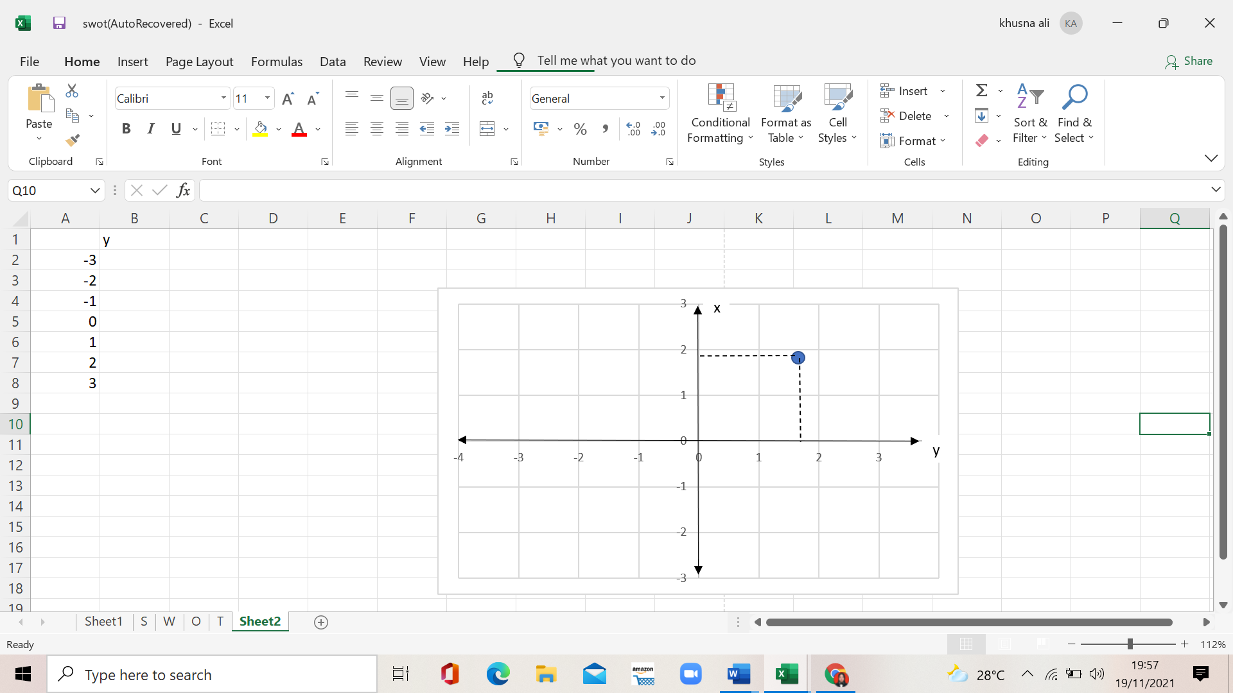

**Gambar 1**. Diagram SWOT

Grwoth oriented strategi adalah suatu strategi yang dilakukan secara agresif dengan memanfaatkan peluang yang ada. Hasil penelitian pendahuluan ini sebagai landasan program pengabdian menyimpulkan jika (1) Akar permasalahan bencana alam di wilayah penelitian ini dikarenakan kondisi tanah yang rentan erosi, kegiatan pertambangan yang berlebihan, kondisi perairan yang dekat dengan sungai dan laut, cuaca dengan curah hujan tinggi, pengelolaan sampah yang tidak benar, pola pemukiman yang tidak sesuai, kondisi hutan lindung yang berkurang dan jenis vegetasi yang tidak sesuai dengan kondisi geologi wilayah. (2) Strategi penanganan masalah bencana alam dengan menggunakan tindakan agresif melalui penegakan aturan hukum tentang pertambangan, regulasi tata ruang wilayah, pembuatan peta rawan bencana, penggunaan teknologi untuk mengurangi dampak bencana banjir dan longsor, upaya menambah kesuburan tanah, pemasaran marmer yang baik di tingkat regional, nasional maupun internasional, pembersihan sampah di pantai, penghijauan, penyuluhan tentang konservasi lingkungan dan simulasi bencana oleh pemerintah, pemerhati lingkungan, lembaga pendidikan.

Kegiatan selanjutnya yaitu dilakukan Focus Group Discussion (FGD) dan bimbingan guna merancang program-program pemberdayaan masyarakat yang mengacu pada rekomendasi hasil penelitian sebelumnya. Kegiatan dilakukan oleh penulis dengan melibatkan beberapa unsur yaitu praktisi, akademisi, pemerintah dan tokoh masyarakat.

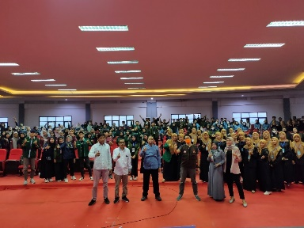 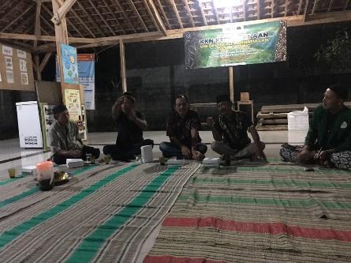 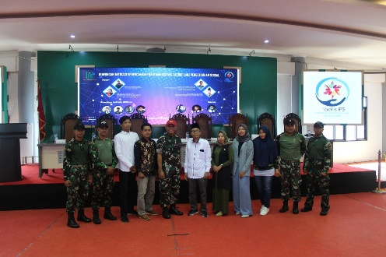 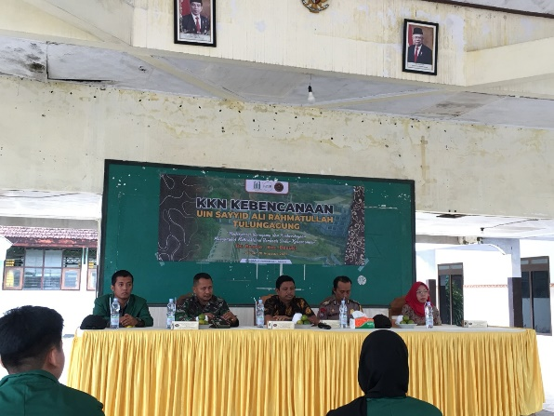

1. (b) (c) (d)

**Gambar 2.** Kegiatan FGD dan Bimbingan Mitigasi Bencana

FGD pertama (ditunjukkan oleh gambar 2 point a) merupakan FGD yang dilakukan dengan mengundang narasumber Sekretaris Jendral Forum Pengurangan Resiko Bencana Jawa Timur dan pengurus Ikatan Ahli Bencana Indonesia (IABI). Peserta dalam FGD ini adalah beberapa mahasiswa, dosen dan tokoh masyarakat. Dalam kesempatan ini pihak FPRB bersama penulis Menyusun rencana program pemberdayaan masyarakat berbasis kebencanaan. Selanjutnya dari pihak IABI memberikan pelatihan pembuatan peta jalur evakuasi. Hal ini sangat diperlukan karena dalam kegiatan pemberdayaan masyakat akan melibatkan mahasiswa sehingga mereka dipandang perlu mendapatkan pengetahuan yang lebih tentang kebencanaan yang akan dipraktekkan di lapangan.

Gambar b menunjukkan kegiatan FGD yang dilakukan penulis dan tim dengan mengundang tokoh masyarakat Desa Besole khususnya yang berdomisili di pesisir Pantai Sidem. Dalam FGD ini diperoleh informasi tentang kondisi fisik dan sosial masyarakat. Penulis dan tim juga mengutarakan rancangan-rancangan program yang akan diberikan di kawasan ini sehingga penulis dan tim memperoleh saran-saran dari tokoh masyarakat sebagai bahan pertimbangan dalam pemantapan tindakan.

Gambar c menunjukkan kegiatan bimbingan yang dilaksanakan oleh penulis dan tim dengan mengundang TNI dari Yonif Raider 500 Sikatan. Kegiatan ini dilakukan dengan mengangkat tema Bimbingan Mitigasi Kebencanaan. Dalam materi yang disampaikan menekankan peran pemuda dalam upaya penanganan bencana dan melaksanakan praktek simulasi penyelematan bencana. Peserta dalam kegiatan ini adalah akademisi dan mahasiswa yang akan tergabung dalam tim program pemberdayaan masyarakat.

Pada gambar d merupakan kegiatan FGD yang dilakukan penulis dengan aparatur Desa Besole. Kegiatan ini dihadiri langsung oleh Kepala Desa dan jajarannya, pereakilan masyarakat dan mahasiswa. Dalam FGD ini membahas program-program yang akan dilaksanakan di kawasan pesisir pantai Desa Besole. Rancangan program yang telah disusun mendapat apresiasi yang baik dari para peserta kegiatan.

Setelah dilakukan kegiatan diatas, program tindakan pemberdayaan masyarakat disusun dengan melaksanakan beberapa kegiatan besar yaitu pembersihan sampah di pesisir pantai, pelaksanaan pembelajaran simulasi bencana di sekolah, pemasangan jalur evakuasi bencana, penggunaaan lubang resapan biopori, penanaman mangrove, penyuluhan dan pembuatan peta jalur evakuasi bencana. Program ini dirancang sesuai dengan hasil penelitian sebelumnya dengan memperhatikan hasil FGD dan bimbingan.

Tahap terakhir dari perencanaan adalah melakukan pengujian penggunaan teknologi biopori di Desa Besole. Berdasarkan hasil yang dihimpun di beberapa titik menunjukkan jika biopori berperan dalam menambah kesuburan tanah dan mempercepat daya infiltraasi air. Pengujian dilakukan dalam suatu penelitian melalui observasi dan uji laboratorium. Jadi penggunaan biopori secara efektif telah terukur dapat digunakan sebagai salah satu pemecahan masalah di daerah rawan banjir.

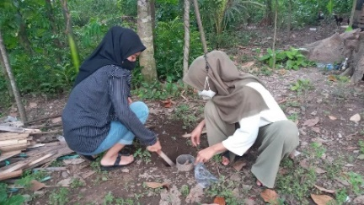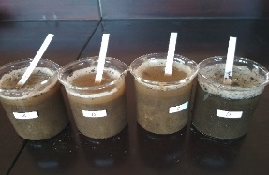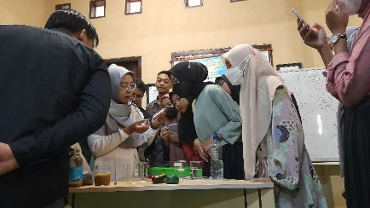

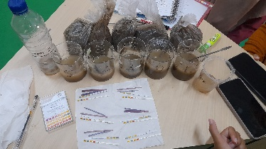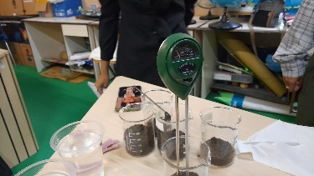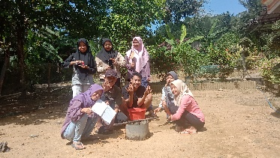

**Gambar 3.** Proses pengambilan data efektivitas teknologi resapan biopori di Desa Besole

Pada gambar diatas menggambarkan mulai proses penanaman biopori, uji laboratorium air dan tanah yang ditanam biopori serta uji daya serap air menggunakan double ring infiltrometer. Penggunaan biopori selama satu bulan di Desa Besole menunjukkan beberapa perubahan yaitu mampu mengubah tanah basa menjadi netral, memunculkan hewan organic didalam tanah, tekstur tanah menjadi lempung, serta daya serap air meningkat secara signifikan. Hasil riset ini menunjukkan jika biopori yang ditempatkan di Desa Besole dengan topografi karstnya memiliki kemampuan dalam menambah kesuburan tanah dan meminimalisir dampak bencana banjir yang kerap terjadi di desa ini.

**Tahap Tindakan (*Action*)**

Setelah proses perencanaan dilakukan, masyarakat yang tergabung dalam komunitas tembang macapat di Kelurahan Tunggulwulung mengimplementasikan rencana yang telah dibuat tersebut dengan dibantu dan difasilitasi oleh tim peneliti.

Sesudah tahap perencanaan dilaksanakan dan dinyatakan tuntas, maka implementasi program yang telah ditetapkan dilaksanakan sesuai dengan pedoman yang ada. Pelaksanaan program pemberdayaan masyarakat ini dilaksanakan di beberapa tempat di Desa Sidem dengan mengikutsertakan beberapa pihak. Adapun rincian pelaksanaan program ini termasuk dalam bagian management mitigasi bencana sebagai berikut:

1. Pengelolaan Sampah Melalui Bersih Sampah di Pesisir Pantai

Kegiatan bersih sampah dilakukan di sepanjang Pantai Sidem Desa Besole Kabupaten Tulungagung. Pemilihan lokasi ini dikarenakan pantai ini terdapat banyak sampah yang dibuang sembarangan. Lokasi pantai yang dekat dengan sungai besar (Sungai Niyama) menjadikan lokasi ini sering terjadi banjir. Perilaku manusia yang membuang sampah di sungai akan memperburuk keadaan pantai karena aliran sungai tersebut bernuara di Pantai Selatan (Samudra Hindia). Oleh karena itu kegiatan bersih sampah sangatlah penting dilakukan guna pengelolaan pantai yang baik dan meminimalisir dampak bencana banjir rob.

Kegiatan ini dilakukan dan difasilitasi tim pemberdayaan masyarakat dengan mengajak masyarakat sekitar, POKDARWIS serta FPRB Kabupaten Tulungagung. Selain pembersihan pantai, pemberikan tambahan tanah dan pasir dilakukan guna meminimalisir bencana banjir.

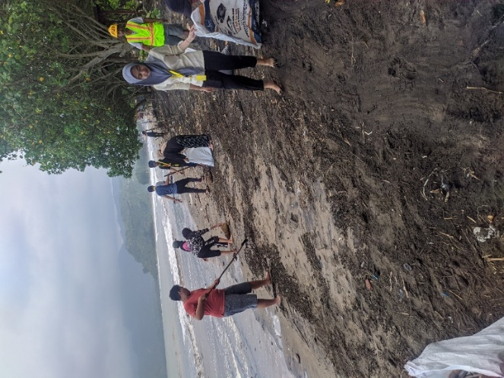 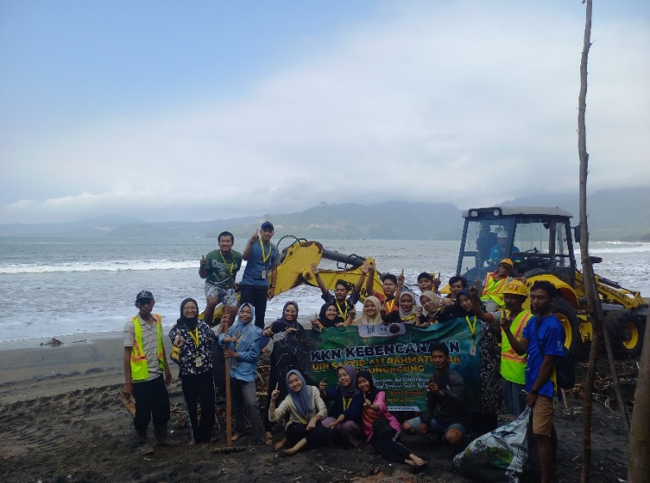

**Gambar 4.** Giat bersih sampah pesisir pantai Desa Besole

1. Pembelajaran Model Simulasi

Program selanjutnya yaitu penerapan simulasi di sekolah Desa Besole. Kegiatan ini berlandasan jika pendidikan kebencaan sangatlah penting dilakukan karena kelompok pelajar merupakan golongan rentan jika terjadi bencana, Selain itu dalam penelitian sebelumnya menyebutkan jika penggunaan model pembelajaran simulasi dapat meningkatkan hasil belajar siswa (Sriwahyuni & Qaddafi, 2016). Kegiatan ini dilaksanakan di tiga sekolah (2 di tingkat SD dan 1 di tingkat SMP).

Kegiatan dilakukan masing-masing selama dua hari di tiap sekolah. Pada hari pertama, siswa diberikan materi tentang upaya penyelematan diri. Hari kedua, siswa mempraktekkan jika terjadi bencana gempa dan tsunami di kawasan ini. Sasaran kegiatan ini adalah siswa dan guru pada SD Sidem, SD Popoh dan SMP Besole. Tujuan adanya kegiatan ini adalah membentuk dan meningkatkan sikap siaga bencana pada siswa di Desa Besole.

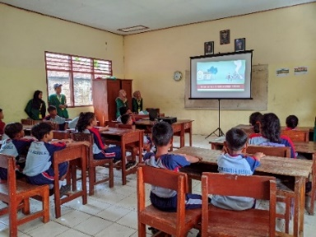 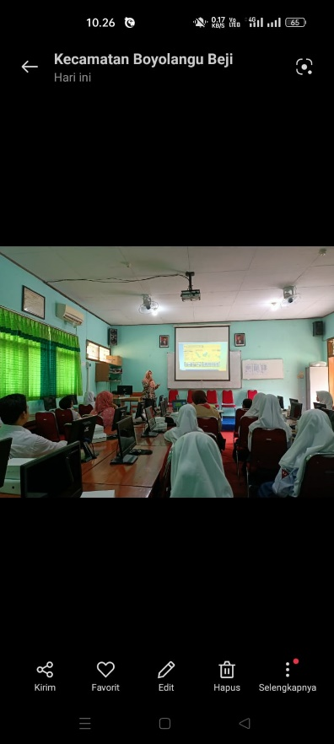 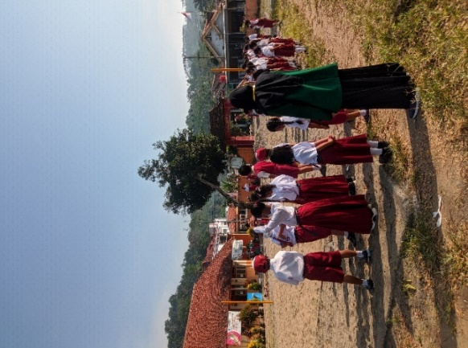

**Gambar 4.** Penerapan Model Pembelajaran Simulasi di SD dan SMP Desa Besole

1. Pemasangan Rambu Jalur Evakuasi Bencana

Rambu jalur evakuasi sangatlah diperlukan karena akan mempengaruhi tindakan seseorang saat terjadi bencana di suatu tempat tertentu. Pemasangan rambu ini dilakukan oleh tim di beberapa objek vital di Desa Besole. Jalur evakuasi sebenarnya sudah sering kita temui di Desa Besole terutama di kawasan pantai. Namun jalur evakuasi ini belum terdapat di beberapa tempat yaitu sekolah dan kantor desa. Oleh karena itu, tim dalam program pemberdayaan masyarakat ini mengajak beberapa unsur yang ada pada lembaga sekolah dan kantor desa untuk bersama-sama meletakkan tanda jalur evakuasi di tempatnya masing-masing.

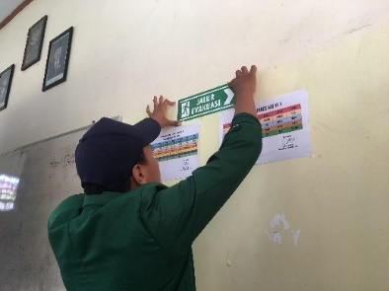

**Gambar 5.** Pemasangan jalur evakuasi di SD Desa Besole

Kegiatan ini difasilitasi oleh tim dengan menggunakan keilmuan yang telah diperoleh sebelumnya tentang prosedur peletakan jalur evakuasi. Tujuan dari tindakan ini adalah memberikan pemahaman dan pengetahuan kepada masyarakat tentang jalur evakuasi serta dapat meminimalisir kerugian dari dampak bencana, semisal jatuhnya korban jiwa maupun luka-luka.

1. Penggunaaan Teknologi Lubang Resapan Biopori

Penggunaan sarana ilmiah berupa produk buatan manusia yang ramah lingkungan diperlukan sebagai upaya konservasi lingkungan dan sebagai upaya mitigasi bencana alam. Pada musim penghujan, teknologi biopori mampu menjadikan tanah mempunyai daya serap air yang lebih (Phalempin et al., 2022), sehingga   berkontribusi dalam mengurangi genangan air dan [erosi tanah](https://www.sciencedirect.com/topics/agricultural-and-biological-sciences/soil-erosion) (Kautz, 2015).Selain itu, dalam [agroekosistem](https://www.sciencedirect.com/topics/agricultural-and-biological-sciences/agroecosystems), biopori memainkan peran kunci dalam memberikan aliran material untuk pertumbuhan tanaman (Kautz, 2015). Keberadaan cacing dan akar yang dapat memodifikasi [struktur tanah](https://www.sciencedirect.com/topics/earth-and-planetary-sciences/soil-structure) dapat dilakukan dengan  cara pembuatan biopori (Stolze et al., 2022). Jadi, manfaat biopori yaitu mampu mengurasi resiko banjir, meningkatkan jumlah cadangan [air bersih](https://alamendah.wordpress.com/2010/10/15/krisis-air-bersih-di-indonesia-yang-kaya-air/) di dalam tanah serta mampu menambah kesuburan tanah.

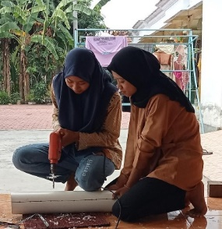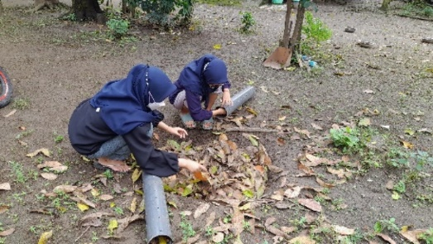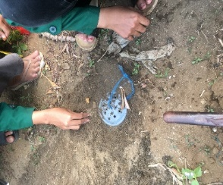Berdasarkan keadaan tersebut, penggunaan teknologi biopori perlu diimplementasikan dalam program pemberdayaan masyarakat. Harapan dari kegiatan ini masyarakat dapat menggunakan biopori di lingkungan sekitarnya. Semakin banyak jumlah biopori maka akan semakin mengurangi dampak banjir yang terjadi di kawasan ini. Kegiatan ini dilakukan tim dengan melibatkan guru, siswa dan masyarakat sekitar. Terdapat beberapa titik yang menjadi tempat pemasangan biopori yaitu di lingkungan sekolah, di sekitar pemukiman warga dan di tanah lapang.

**Gambar 6.** Proses pembuatan pipa biopori sampai pemasangan biopori di Desa Besole

1. Penanaman Mangrove

Salah satu penyebab yang dapat memperburuk dampak bencana di Desa Besole adalah adanya ketidaksesuaian vegetasi dengan karakteristik fisik lingkungannya. Oleh karena itu, dalam program ini diadakan suatu tindakan penanaman vegetasi yang sesuai dan dapat menurunkan resiko bencana banjir di sekitar pesisir. Gelombang dan arus laut yang kuat di Pantai Selatan menjadik an wilayah ini sering terjadi abrasi dan memicu adanya banjir.

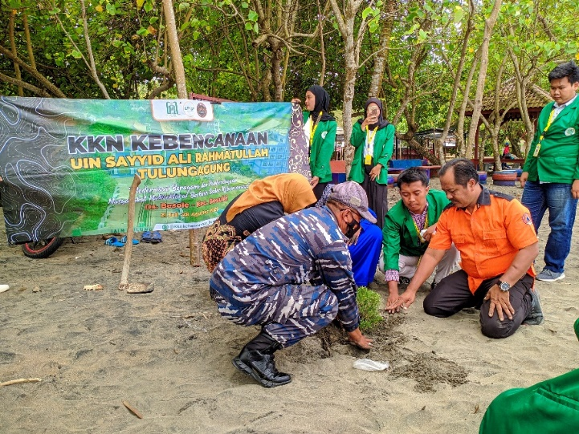

**Gambar 7.** Penanaman bibit mangrove di pesisir pantai Desa Besole

Keberadaan mangrove mempunyai beberapa manfaat yaitu (a) mampu memberikan pertahanan terhadap atus laut yang dapat mengikis daratan di wilayah pesisir pantai, (b) mangrove kaya akan oksigen (O2) dan mengurangi karbondioksida (CO2), (c) tempat hidup bermacam-macam biota laut dan beberapa jenis binatang seperti kera, burung dan lainnya (DLH, 2021). Kegiatan ini dilaksanakan dengan menggandeng beberapa pihak yaitu Pemerintah Desa Besole dan jajarannya, BPBD Tulungagung, aparat keamanan, mahasiswa dan masyarakat.

1. Penyuluhan

Kegiatan penyuluhan dilakukan dengan mengundang tokoh masyarakat, perwakilan guru, perwakilan siswa, perwakilan masyarakat dan jajaran aparatur pemerintahan Desa Besole Kabupaten Tulungagung. Dalam kegiatan penyuluhan ini mengambil judul “Sosialisasi Pelatihan dan Pengolahan Sampah Organik dan Anorganik Melalui Bank Sampah Di Lingkungan Sungai Parit Agung Tulungagung Selatan Desa Besole Kecamatan Besuki Kabupaten Tulungagung”. Topik pengelolaan sampah menjadi perhatian utama karena masyarakat masih kurang pengetahuan dalam hal tersebut, hal ini terbukti masih ditemukannya banyak sampah yang dibuang di Sungai Parit Agung yang bermuara di laut selatan. Tentunya, akibat dari pengelolaan sampah yang tidak baik akan memperburuk dampak bencana banjir di kawasan ini.

Kegiatan ini dilaksanakan di Balai Pertemuan Dusun Sidem Desa Besole pada hari Sabtu, 27 Agustus 2022. Hadir sebagai narasumber yaitu Bapak Suwaji dari Badan Penanggulangan Bencana Daerah (BPBD) Tulungagung,  AKP I Nengah Suteja, S.pd.,M.H dari Kepolisian Sektor Kecamatan Besuki, Lailatux Zuhriyah, M.Fil I dari LP2M UIN Sayyid Ali Rahmatullah Tulungagung dan Nur Isroatul Khusna, M.Pd selaku pelaksana program pengabdian masyarakat melalui pemberdayaan masyarakat di wilayah rawan bencana Desa Besole Kecamatan Besuki Kabupaten Tulungagung.

Dalam kesempatan ini Bapak Suwaji, S.Pd menjelaskan tentang upaya mitigasi banjir dan bank sampah, Bapak I Nengah Suteja, S.Pd., MH selaku Kapolsek menekankan pentingnya peran dan kesadaran masyarakat dalam menghadapi berbagai ancaman bencana di kawasan ini. Selanjutnya Nur Isroatul Khusna, M.Pd memberikan materi tentang pengelolaan sampak organik dan anorganik dengan bank sampah dan biopori. Wawasan tentang pemanfaatan sampah menjadi barang yang mempunyai nilai ekonomis disajikan oleh narasumber Lailatul Zuhriyah, M, Fil. I. Kegiatan ini memiliki tujuan utama menciptakan kesadaran masyarakat Desa Besole dalam mengelola sampah dengan baik sehingga mampu menambah nilai ekonomis dari sampah tersebut. Hal ini mendukung hasil penelitian sebelumnya yang menyatakan bahwa adanya penyuluhan tentang pengelolaan sampah mampu meciptakan kesadaran tentang dampak sampah yang merugikan sehingga tercipta suatu tindakan mitigasi bencana alam (Artayasa et al., 2022).

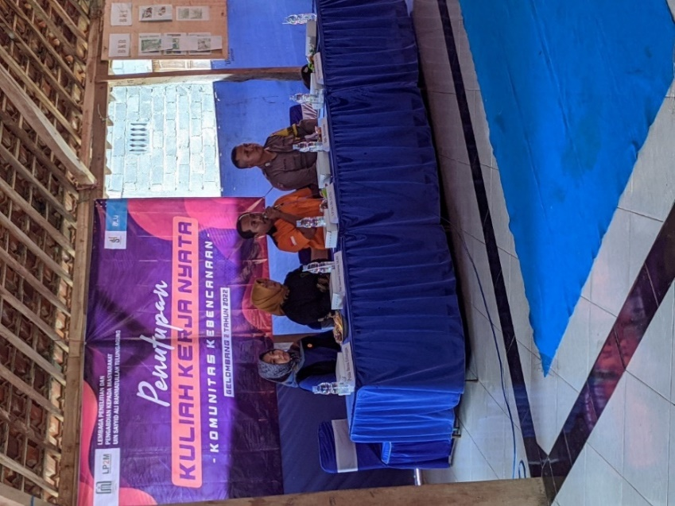 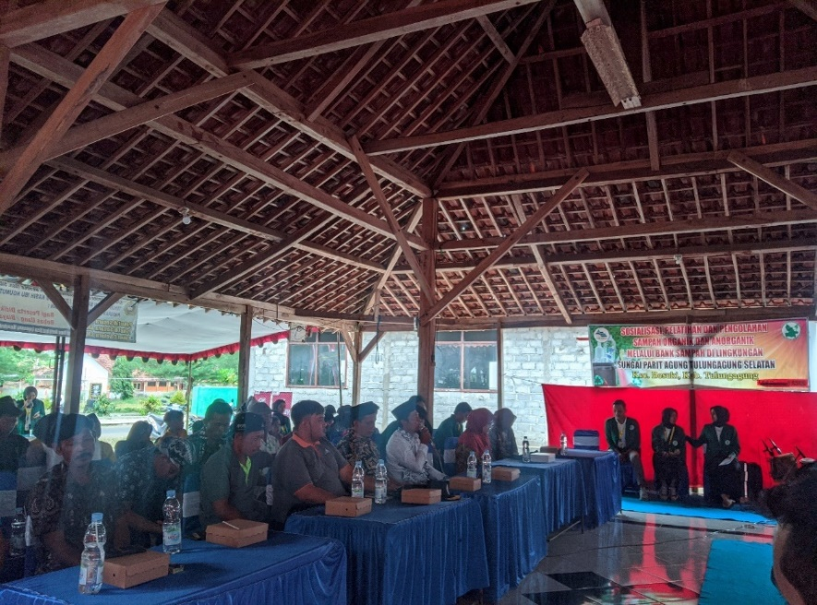

**Gambar 8.** Kegiatan penyuluhan melalui sosialisasi pengelolaan sampah di balai pertemuan Dusun Sidem Desa Besole

1. Pembuatan Peta Jalur Evakuasi Bencana Desa Besole

Beberapa wilayah yang masuk dalam zona rawan bencana, sangatlah diperlukan jalur evakuasi sebagai wujud antisipasi tindakan jika terjadi bencana di wilayah ini. Tentunya, dalam pembuatan jalur evakuasi haru sesuai dengan prosedur yang ada.

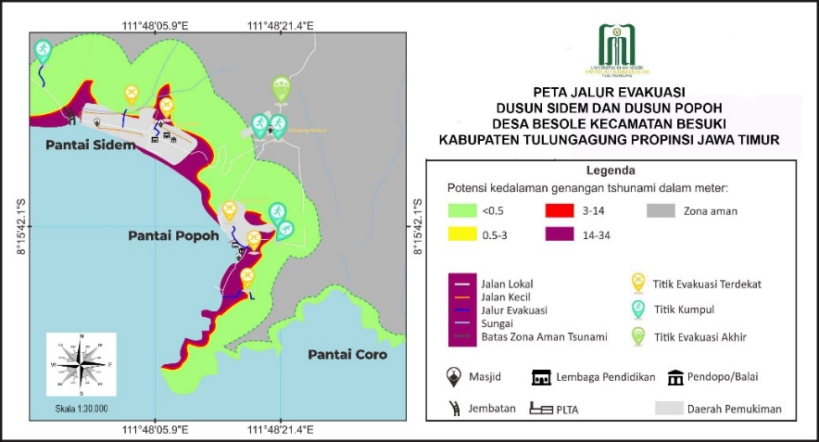

**Gambar 8.** Peta jalur evakuasi wilayah rawan bencana tsunami di Desa Besole

Tindakan masyarakat dalam upaya penyelematan diri sesuai jalur evakuasi akan meminimalisir keruagian yang ditimbulkan dari bencana tersebut. Desa Besole sudah memiliki jalur evakuasi di beberapa titik saja dan belum mencakup seluruh wilayah. Oleh karena itu, pembuatan peta jalur evakuasi ini sangatlah penting dilakukan. Hal ini mendukung penelitian terdahulu yang menyatakan bahwa peta jalur evakuasi mampu dijadikan sumber informasi agar masyarakat yang terdampak bencana dapat terevakuasi dan samapai di titik kumpul dengan cepat (Akhmadi et al., 2017; Nugroho et al., 2021).

**Tahap Pengamatan (*Observe*)**

Tahap ini dilaksanakan untuk menganalisis kelebihan dan kekurangan metode yang digunakan, Selain itu, hal ini dilakukan dengan memperhatikan berbagai faktor yang berpengaruh pada keberhasilan program pemberdayaan masyarakat pesisir patai selatan Desa Besole Kecamatan Besuki Kabupaten Tulungagung. Sesuai hasil di lapangan melalui pengamatan, terdapat beberapa kelebihan dari metode yang diberikan yaitu: (a) Tim pelaksana dan berbagai unsur yang terlibat (pemerintah, lembaga pendidikan, masyarakat, akademisi, praktisi kebencanaan) memiliki sikap interkatif dan terbuka dalam merancang dan merumuskan program-program tindakan agar tujuan awal dari kegiatan ini tercapai yaitu membentuk masyarakat tangguh bencana di kawasan rawan bencana; (b) Berbagai unsur yang terlibat bersikap kooperatif, saling menghargai, saling tukar informasi dan pengetahuan dalam tindakan-tindakan yang telah dilaksanakan; (c) Tim dan narasumber terlibat langsung dalam kegiatan sehingga mampu menumbuhkan sikap tanggung jawab dalam memberikan tindakan pemberdayaan masyarakat dalam bidang management mitigasi kebencanan; (d) Munculnya sikap kekeluargaan, gotong royong dan toleransi sebagai akibat penyusunan hingga pelaksanaan program yang dilaksanakan oleh semua unsur secara bersama-sama; (e) Masyarakat mendapatkan kesempatan luas untuk berkarya dan mengimplementasikan materi-materi dalam program ini karena program ini dipraktekkan langsung terhadap masyarakat.

Adapun kelemahan-kelemahan dalam metode dalam program pemberdayaan masyarakat ini sebagai berikut: (a) Kondisi medan yang sulit dan jauh dijangkau menyebabkan ketidaktepatan waktu dalam menjalankan salah satu program tindakan yaitu penyuluhan; (b) Terdapat beberapa masyarakat dari kalangan bapak-bapak kurang merespon kegiatan dikarenakan mayoritas masyarakat berprofesi sebagai nelayan sehingga pada waktu pagi hingga siang masih berada di lautan; (c) Siswa yang terlibat dalam praktek simulasi bencana belum menguasai materi secara penuh dikarenakan keterbatasan waktu dalam melakukan tindakan

**Tahap Refleksi (Reflect)**

Pada tahan ini kegiatan yang sudah dilaksanakan dilakukan refleksi dan evaluasi. Faktor pendukung dalam program pemberdayaan masyarakat melalui implementasi pendidikan kebencanaan yaitu: (a) Sudah ada komunitas-komunitas khusus yang secara khusus menangani hal terterntu. POKDARWIS mendukung usaha pelestarian kawasan wisata. Kelompok Karang Taruna juga sangat aktif di desa ini dengan berbagai agenda kegiatannya. Selain itu beberapa aparat pemerintahan desa sudah tergabung dalam FPRB tingkat Kabupaten; (b) Narasumber dengan sabar dan telaten memberikan berbagai materi dalam kegiatan mulai dari tahap perencanaan hingga tahap tindakan; (c) Pemerintah kecamatan, desa dan seluruh jajarannya bersikap sangat kooperatif dan mendukung jalannya kegiatan; (d) Adanya pendampingan khusus dari aparat keamanan sehingga program ini berjalan dengan aman; (e) Keberadaan mahasiswa dalam tim kegiatan yang turut serta dalam berbagai kegiatan mampu menambah kekompokan dan kinerja; (f) Sikap guyub rukun masyarakat desa turut mendukung jalannya kegiatan yang menghasiklan sikap kekeluargaan dan toleransi.

Sedangkan faktor penghambat dalam kegiatan ini adalah: (a) Akses lokasi kegiatan yang berada di pesisir pantai selatan sulit dijangkau; (b) Adanya budaya masyarakat yang tidak mendukung kelestarian lingkungan seperti membuang sampah di sungai; (c) Cuaca di lokasi kegiatan yang tidak menentu Implementasi pendidikan kebencanaan untuk pelajar dan masyarakat umum di Desa Besole Kabupaten Tulungagung ini jika dilihat dari dinamika keilmuannya maka sesuai dengan salah satu bidang keilmuan dan kompetensi pada jurusan Tadris IPS dimana terdapat materi tentang Geografi yang mempunyai bahasan tentang mitigasi bencana. Kegiatan ini sangatlah penting untuk membentuk pelajar dan masyarakat umum mempunyai diwa tanggap bencana sehingga mampu membentuk suatu desa yang Tangguh akan bencana.

Dalam kegiatan yang telah dilaksanakan ini, mampu mengimplementasikan berbagai materi mitigasi kebencanaan yakni terealiasasi dalam analisis kesesuian lahan, model pembelajaran simulasi bencana, penggunaan teknologi dalam mengurangi resiko bencana, pemetaan bencana, jalur evakuasi, pengelolaan sampah, pelestarian hutan mangrove, serta penyuluhan kebencanaan, Semua kegiatan tersebut berlandaskan aspek keilmuan sebagai upaya mitigasi bencana di daerah rawan bencana.

Analisis kesesuaian lahan diperlukan dalam mengkaji sesuatu untuk mengurangi resiko yang ada seperti dalam hal resiko yang ditimbulkan dari bencana alam (Permana et al., 2017). Penggunaan model pembelajaran simulasi dalam upaya mitigasi bencana alam adalah sesuatu yang tepat, Hal ini mendukung penelitian sebelumnya yang menyatakan bahwa pengaruh penggunaan model pembelajaran simulasi bencana alam dapat meningkatkan pengetahuan siswa sehingga berakibat hasil belajar yang baik (Mahmudah & Fauzia, 2022). Kegiatan selanjutnya yaitu tentang pembuatan peta jalur evakuasi sangatlah pneting untuk menentukan titik-titik lokasi yang akan menjadi jalur evakuasi sehingga hal ini merupakan wujud dari upaya mitigasi bencana (Nugroho et al., 2021). Sedangkan terkait pengelolaan sampah, penelitian sebelumnya juga mendukung tindakan yang dilakukan dalam program ini yang menyatakan bahwa pengelolaan sampah merupakan suatu peluang dapam upaya mitigasi bencana (Wijayanti, 2013). Kegiatan pelestarian tanaman mangrovepun juga sebagai upaya mitigasi bencana bagi kawasan pesisir pantai karena salah satu manfaat dari penanaman mangrove adalah mampu mencegah abrasi air laut yang menjadi penyebab utam banjir di kawasan pesisir (Maharani et al., 2022). Hasil kegiatan penyuluhan tentang berbagai upaya dalam mitigasi bencana sesuai dengan penelitian sebelumnya yang menyatakan bahwa kegiatan penyuluhan mitigasi bencana akan mempengaruhi kesiapsiagaan masyarakat dalam menghadapi bencana (Kastolani, 2015).

Berdasarkan hasil pembahasan di atas, bahwa kegiatan pendidikan management bencana yang didalamnya memuat beberapa tindakan mengandung pengetahuan, ketrampilan dan sikap dalam upaya melakukan mitigasi bencana, sehingga hal ini sangat dibutuhkan masyarakat khususnya yang berdomisili di daerah rawan bencana. Dengan bertambahnya kemampuan masyarakat dalam merespon bencana, maka kerugian dari bencana bisa diminimalisir atau dihilangkan. Nilai-nilai yang bernilai positif dapat terbentuk dalam kegiatan ini antara lain pada aspek (a) sikap peduli lingkungan, (b) gotong royong (c) bertindak dan berfikir kreatif (d) sikap tanggap bencana (e) sikap toleransi (f) pengetahuan dan (g) sikap cinta tanah air.

**SIMPULAN**

Tahap perencanaan dilakukan dengan melakukan beberapa cara yaitu FGD, bimbingan mitigasi bencana, asesment kesesuaian lahan Desa Besole berbasis riset dan pengujian teknologi yang akan digunakan. Hasil assessment dan pengujian dikombinasikan dengan hasil FGD dan merumuskan beberapa program tindakan dalam pemberdayaan masyarakat melalui pendidikan management bencana.

Tahap tindakan dilaksanakan dengan mengimplemetasikan beberapa program yang telah dirancang sebelumnya. Tindakan ini meliputi kegiatan pengelolaan sampah melalui aksi bersih pantai, penerapan simulasi model learning gempa dan tsunami di beberapa lembaga sekolah tingkat dasar dan menengah pertama, pemasangan rambu jalur evakuasi bencana, penggunaan teknologi lubang resapan biopori, penanaman vegetasi yang sesuai dengan kondisi geologi dan geografis wilayah dengan program penanaman mangrove di pesisir pantai, serta program penyuluhan masyarakat tentang upaya mitigasi bencana melalui pengelolaan sampah organic dan anorganik melalui bank sampah.

Tahap pengamatan, menarik beberapa kelebihan dan kelemahan metode kegiatan dalam implementasi pendidikan management mitigasi bencana. Kelebihan dari metode yang diberikan yang pertama adalah tim pelaksana dan berbagai unsur yang terlibat (pemerintah, lembaga pendidikan, masyarakat, akademisi, praktisi kebencanaan) memiliki sikap interkatif dan terbuka. Adapun kelemahan-kelemahan yang utama adalah kondisi wilayah yang sulit dijangkau

Tahap refleksi, menyimpukan faktor pendukung dan penghambat kegiatan, Faktor pendukung yang pertama adalah sudah tersedia komunitas-komunitas yang secara khusus menangani hal terterntu. Sedangkan faktor penghambat yang paling dominan adalah akses lokasi kegiatan yang berada di pesisir pantai selatan sulit dijangkau serta adanya budaya masyarakat yang tidak mendukung kelestarian lingkungan seperti membuang sampah di sungai.

**DAFTAR RUJUKAN**

Bhuvaneswari, K., Geethalakshmi, V., Lakshmanan, A., Srinivasan, R., & Sekhar, N. U. (2013). The impact of El Nino/ Southern Oscillation on hydrology and rice productivity in the Cauvery Basin, India: Application of the soil and water assessment tool. *Weather and Climate Extremes*, 2, 39-47.

Akhmadi, Faisal, Rosalina Kumalawati, and Deasy Arisanty. (2017). Pemetaan Jalur Evakuasi dan Pengungsian di Kecamatan Bati-Bati Kabupaten Tanah Laut. 22.

Amaya, Ana B., and Nicola Yeates. (2014). Participatory Action Research: New Uses, New Contexts, New Challenges. 23.

Artayasa, I. Putu, Pendi Rosadi, Wahyu, Nurhasanah, and Via Franciska Yolanda Putri. (2022). Pengelolaan Sampah Dalam Upaya Mitigasi Bencana Alam Di Desa Seriwe Kecamatan Jerowaru Lombok Timur. *Jurnal Pengabdian Magister Pendidikan IPA* 5(2):27–32. doi: 10.29303/jpmpi.v5i2.1562.

BNPB. (2016). Perka BNPB No. 1/2012 Tentang Pedoman Umum Desa/Kelurahan Tangguh Bencana. Retrieved (https://bnpb.go.id/berita/perka-bnpb-no-1-2012-tentang-pedoman-umum-desa-kelurahan-tangguh-bencana#

BNPB. (2022). Geoportal Data Bencana Indonesia

DLH, Pemerintah Kabupaten Buleleng. (2021). Pentingnya Hutan Mangrove Bagi Lingkungan Hidup’. Retrieved https://dlh.bulelengkab.go.id/informasi/detail/artikel/60-pentingnya-hutan-mangrove-bagi-lingkungan-hidup#

Haryanto, Joko Tri. (2014). Kearifan Lokal Pendukung Kerukunan Beragama Pada Komuntias Tengger Malang Jatim. *Analisa* 21(2):201. doi: 10.18784/analisa.v21i02.15.

Kab. Bogor, Badan Penanggulangan Bencana Daerah. (2019). Bencana dan Manajemen Bencana. Retrieved (https://bpbd.bogorkab.go.id/bencana-dan-manajemen-bencana/).

Kastolani, Wanjat. (2015). Penyuluhan Kesiapsiagaan Masyarakat dalam Memitigasi Bencana Alam di Desa Suntenjaya Kecamatan Lembang Kabupaten Bandung Barat. 6.

Kautz, Timo. (2015). Research on Subsoil Biopores and Their Functions in Organically Managed Soils: A Review. *Renewable Agriculture and Food Systems* 30(4):318–27. doi: 10.1017/S1742170513000549.

Labrague, L. J., K. Hammad, D. S. Gloe, D. M. McEnroe‐Petitte, D. C. Fronda, A. A. Obeidat, M. C. Leocadio, A. R. Cayaban, and E. C. Mirafuentes. (2018). Disaster Preparedness among Nurses: A Systematic Review of Literature. *International Nursing Review* 65(1):41–53. doi: 10.1111/inr.12369.

MacDonald, Cathy. (2012). Understanding Participatory Action Research: A Qualitative Research Methodology Option. *The Canadian Journal of Action Research* 13(2):34–50. doi: 10.33524/cjar.v13i2.37.

Maharani, Made Dwipa Kusuma, Jasmine Masyitha Amelia, and Gressty Sari Br Sitepu. (2022). Pengelolaan Ekosistem Mangrove Sebagai Upaya Mitigasi Bencana di Provinsi Aceh. 9(2):9.

Mahmudah, Susi, and Farah Fauzia. (2022). Penerapan Model Simulasi Tentang Pembelajaran Mitigasi Bencana Alam Gempa Bumi Berbasis Video Animasi Untuk Meningkatkan Hasil Belajar Siswa. *Jurnal Basicedu* 6(1):633–45. doi: 10.31004/basicedu.v6i1.1974.

Nugroho, Muhammad Hari, Yudhi Arnandha, and Anis Rakhmawati. (2021). Analisis Peta Jalur Evakuasi dan Penentuan Titik Kumpul dengan Metode Algoritma Dijkstra(Studi Kasus: Gedung Universitas Tidar Kampus Tuguran). *Jurnal Rekayasa Infrastruktur Sipil* 1(2). doi: 10.31002/.v1i2.3520.

Pain, Rachel, and Sara Kindon. (2007). Participatory Geographies. *Environment and Planning A: Economy and Space* 39(12):2807–12. doi: 10.1068/a39347.

Pemerintah Indonesia. (2007). *UNDANG-UNDANG REPUBLIK INDONESIA NOMOR 24 TAHUN 2007 TENTANG PENANGGULANGAN BENCANA*. Jakarta: Lembaran RI Tahun 2007 Nomor 24. Sekretariat Negara.

Perfect, Michelle M., Matt R. Turley, John S. Carlson, Justina Yohanna, and Marla Pfenninger Saint Gilles. (2016). School-Related Outcomes of Traumatic Event Exposure and Traumatic Stress Symptoms in Students: A Systematic Review of Research from 1990 to 2015. *School Mental Health* 8(1):7–43. doi: 10.1007/s12310-016-9175-2.

Permana, Daud Panji, Andri Suprayogi, and Yudo Prasetyo. (2017). Identifikasi Kesesuaian Lahan untuk Relokasi Permukiman Menggunakan Sistem Informasi Geografi. 6:11.

Phalempin, Maxime, Magdalena Landl, Gi-Mick Wu, Andrea Schnepf, Doris Vetterlein, and Steffen Schlüter. (2022). Maize Root-Induced Biopores Do Not Influence Root Growth of Subsequently Grown Maize Plants in Well Aerated, Fertilized and Repacked Soil Columns. *Soil and Tillage Research* 221:105398. doi: 10.1016/j.still.2022.105398.

Sriwahyuni, Eka, and Muh Qaddafi. (2016). Pengaruh Model Pembelajaran Simulasi dan Direct Instruction Terhadap Hasil Belajar Fisika Peserta Didik Kelas X MA Al-Urwatul Wutsqaa. 4(1):5.

Stolze, Katharina, Andrew D. Barnes, Nico Eisenhauer, and Kai U. Totsche. (2022). Depth-Differentiated, Multivariate Control of Biopore Number under Different Land-Use Practices. *Geoderma* 418:115852. doi: 10.1016/j.geoderma.2022.115852.

Tictona, Rosyana Putri, Syaiful Bagus Marantika, Sapta Agus Hendriawan, Bagas Daifullah, Glagah Krisnawan, and Yuni Kurniasih. (2020). Manajemen Bencana Tanah Longsor di Desa Sambungrejo Kecamatan Grabag Kabupaten Magelang. 4(2):10.

Wijayanti, Wawargita Permata. (2013). Peluang Pengelolaan Sampah Sebagai Strategi Mitigasi dalam Mewujudkan Ketahanan Iklim Kota Semarang. *Jurnal Pembangunan Wilayah & Kota* 9(2):152. doi: 10.14710/pwk.v9i2.6531